安心付E付通学生缴费流程

1、打开微信扫一扫下面的二维码


扫码后的手机界面如下：
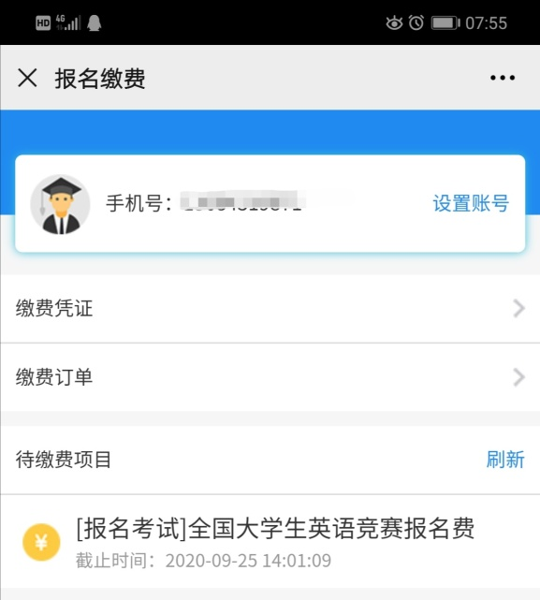

2、点击“报名考试—全国大学生英语竞赛报名费”，填写“补录信息”，如实填写姓名、电话号码、学号后保存。
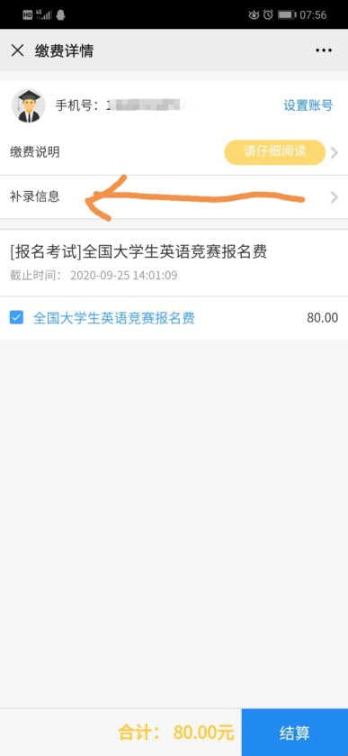
3、返回上一界面，勾选“全国大学英语竞赛报名费”，点击确认，结
算支付。显示支付成功即可。

